**“筑梦新征程，献礼二十大”——南苑中学2022学年第一学期开学典礼**

暑退九霄净，秋澄万景清。9月1日，沉寂了一个暑期的校园终于恢复了往日的勃勃生机。同学们壮志凌云，满怀着对崭新学习生活的期待，满载着家长和老师的期望，元气满满地踏入了校门。

新学期的开学典礼如期而至。当庄严的国歌声响起，正式开启了“筑梦新征程，献礼二十大”——南苑中学2022学年第一学期开学典礼。鲜红的国旗，嘹亮的国歌，整齐的队礼，全校师生用饱满的精气神，共同迎接新学期的到来。

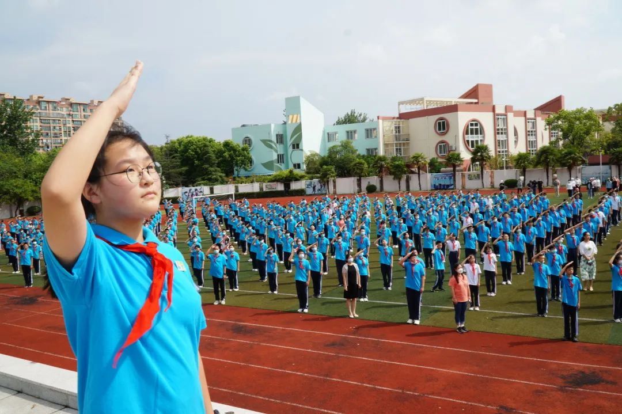

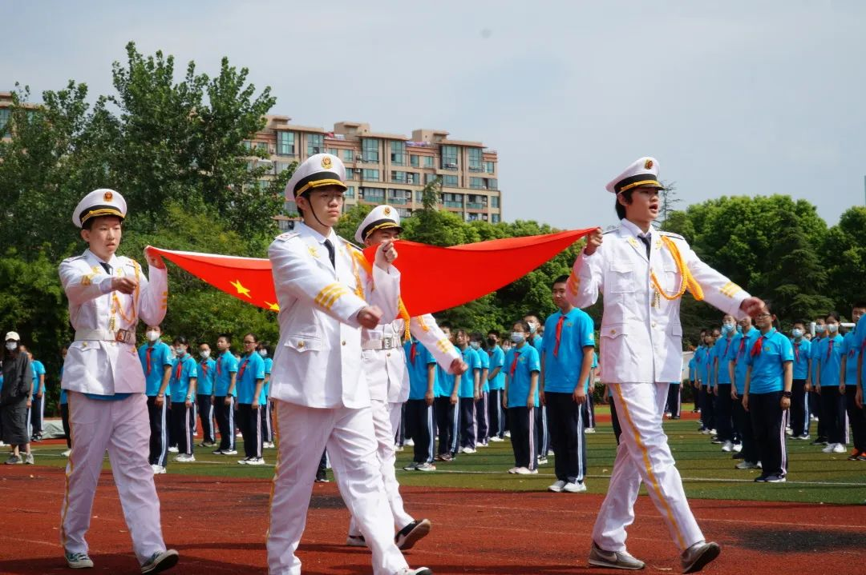

今年，在这中国共产主义青年团成立100周年之际，也是即将迎来二十大之际，我们号召同学们更要加倍珍惜当下，砥砺前行。作为新时代的青少年，我们要继续书写辉煌篇章，以优异的成绩迎接二十大的顺利召开。

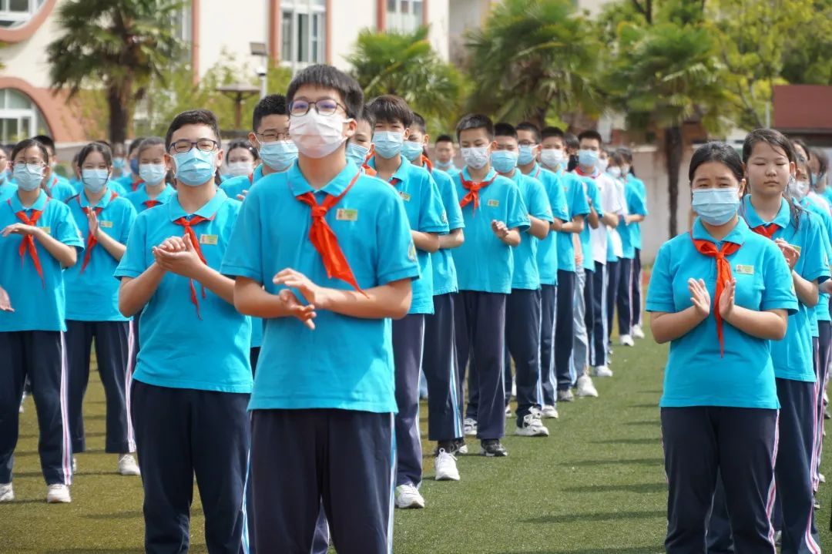

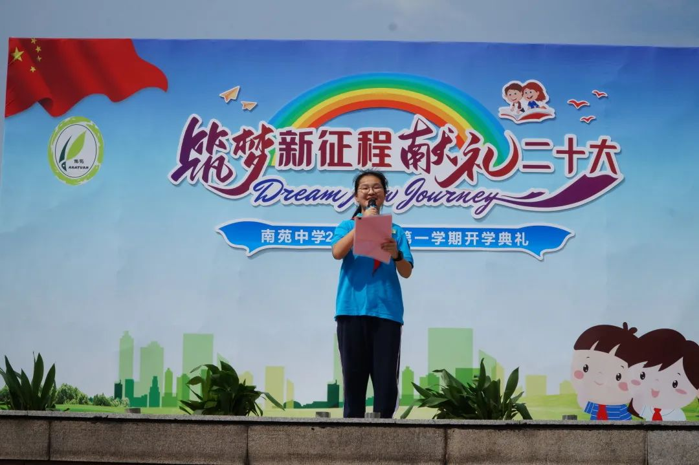

典礼上，我们邀请了上届被交大附中所录取的魏岳智源同学的妈妈发表感言。首先，她带着激动和感慨对南苑中学表示感谢，她告诉在场的同学们：目标要高远；要积极参加学校活动以开阔视野；要相信老师，不耻下问。最后，她祝福大家都能够在南苑中学留下欢声笑语和美好回忆，最终到达成功的彼岸。

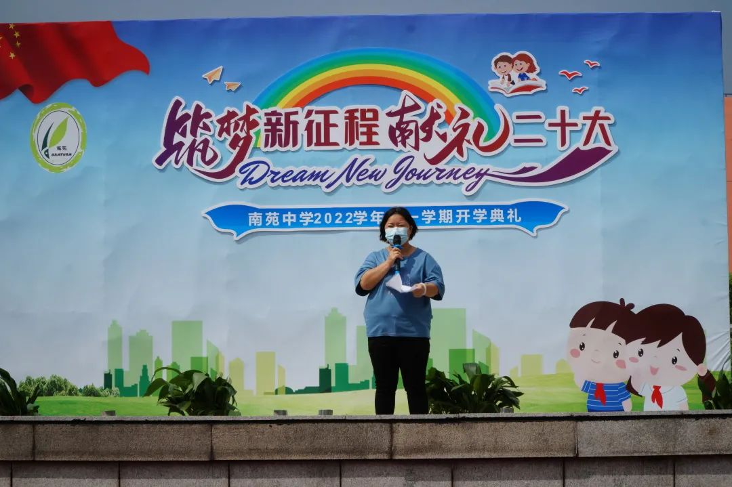

接着，在典礼的尾声，印霞校长为我们作新学期致辞。她在讲话中回顾了南苑中学上学年取得的一系列可喜的成绩，让大家看到这累累硕果都是因为全校师生的共同努力。同时，印校长也对大家提出了新学期的新愿景和新要求，期待所有南苑人能心中有梦，眼中有光，初心不改，结伴同行，向更美好的明天迈进。

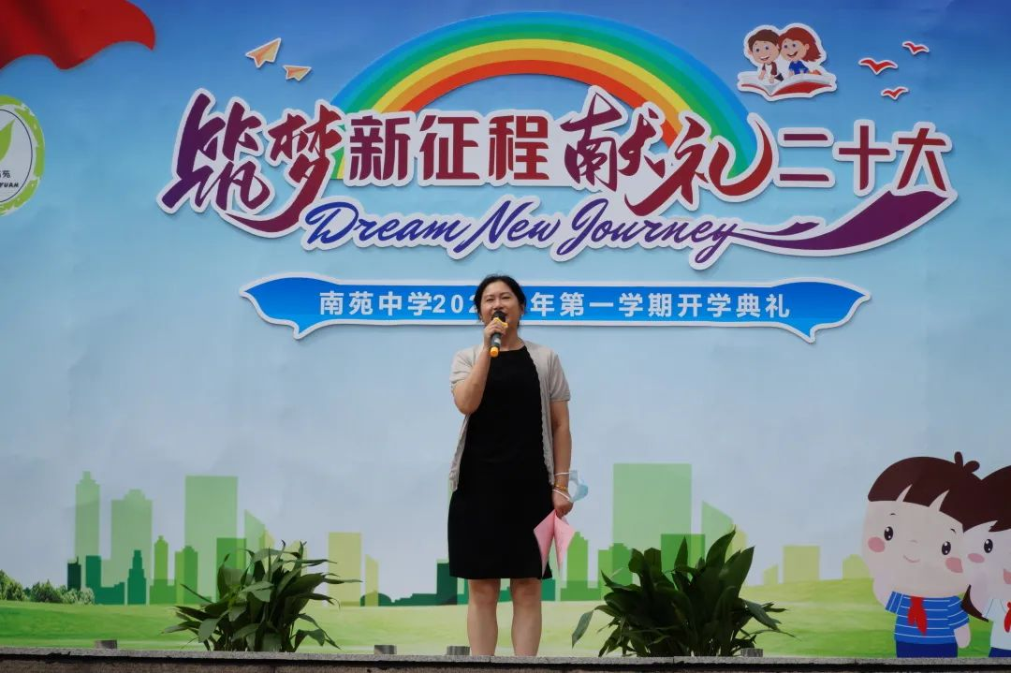

开学典礼在激情满怀中落下帷幕，相信在所有南苑人的共同努力下，新学年也必将是辉煌灿烂的一年！